UN PROJET PLURI-DISCIPLINAIRE EN MS ET GS DE MATERNELLE
Pour : (BO de Mars 2015)
-EXPLORER LE MONDE :
apprendre à utiliser des objets numériques (tablette /enregistreurs /visualiseurs /ordinateurs)
-avoir une première idée de leur utilité en classe
APPRENDRE ENSEMBLE ET VIVRE ENSEMBLE :
repérer des règles de vie dans l’espace de la classe
débattre de leur fondement
comprendre et s’approprier des principes de la vie en société
-MOBILISER LE LANGAGE DANS TOUTES SES DIMENSIONS :
Oser entrer en communication et communiquer avec les autres en se faisant comprendre
Construire un scénario cohérent avec un thème donné (les règles de vie en classe)

Février /mars 2017

Le projet :
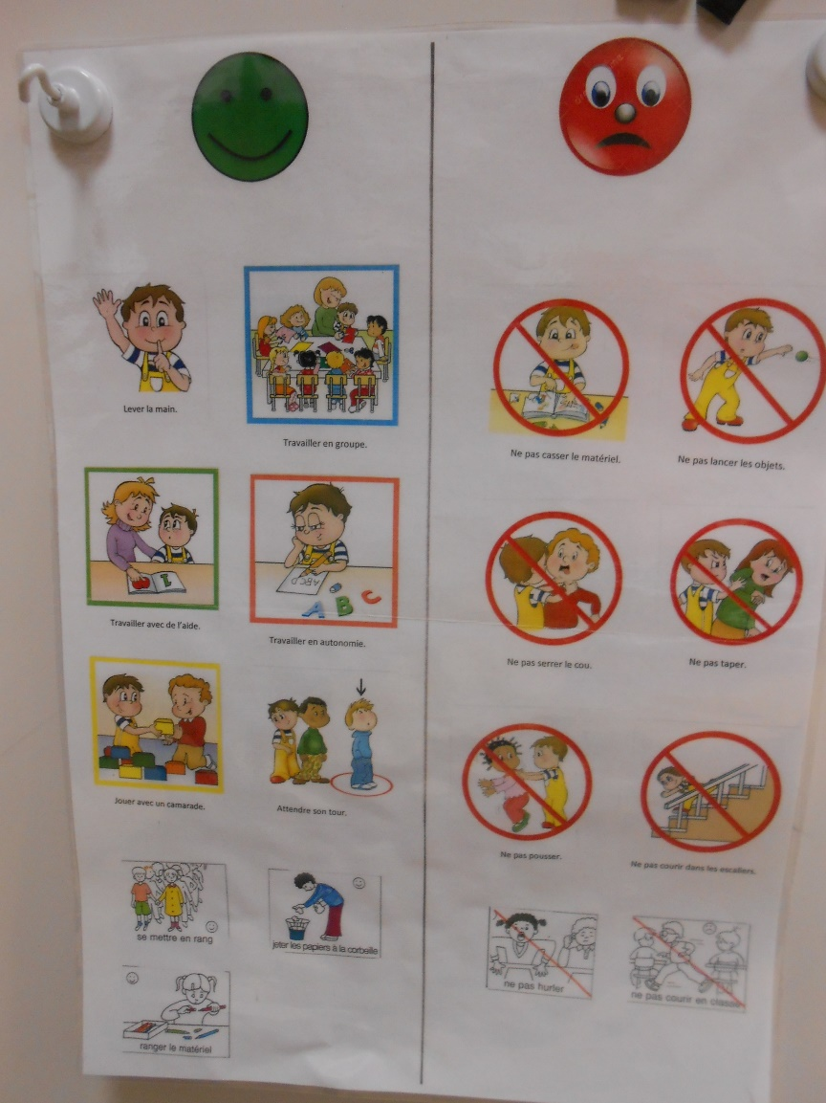
Point de départ :

Dans la classe un enfant autiste a élaboré avec l’aide de son éducatrice et de l’enseignante un tableau des règles de vie en classe qu’il doit apprendre à respecter.

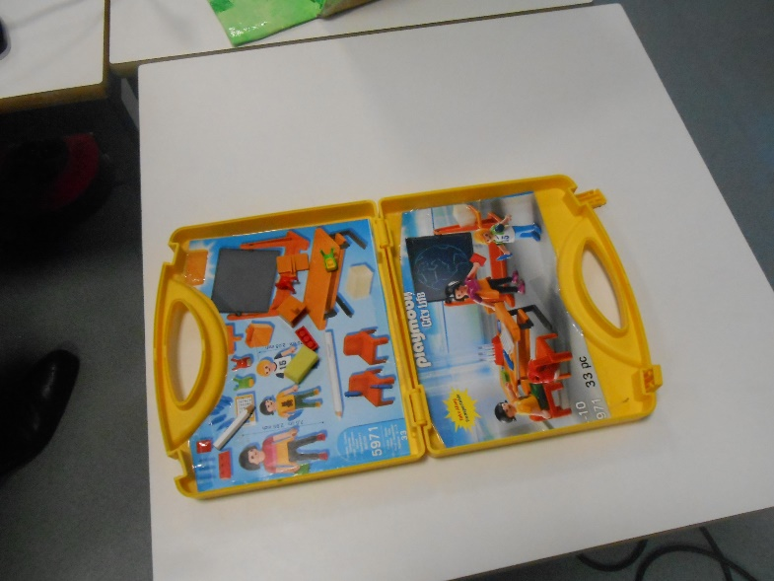

Pour l’aider à appliquer ces règles, l’enseignante propose de réaliser une petite histoire sur ce thème avec les playmobils de la classe (valise « l’école »).
Il faut choisir une des règles de vie que E. a écrites et trouver une idée d’histoire ….

Deux groupes de Grande section travailleront chacun sur une règle différente qu’ils ont choisie, à savoir :
1-respecter le matériel
2-ne pas taper
1- Nous avons inventé une histoire en observant les personnages et le matériel de la mallette playmobil …Avec de longs moments de débat sur les détails de l’histoire et la cohérence du scénario, choisir la fin …
2- Nous avons utilisé la tablette pour prendre des photos de l’histoire inventée.
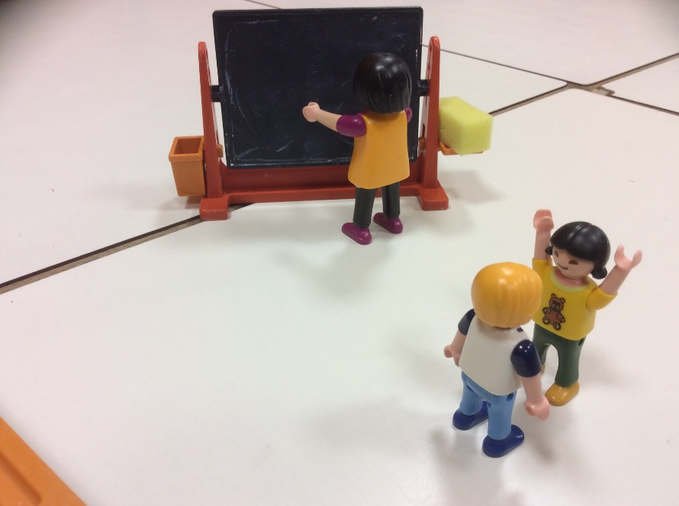
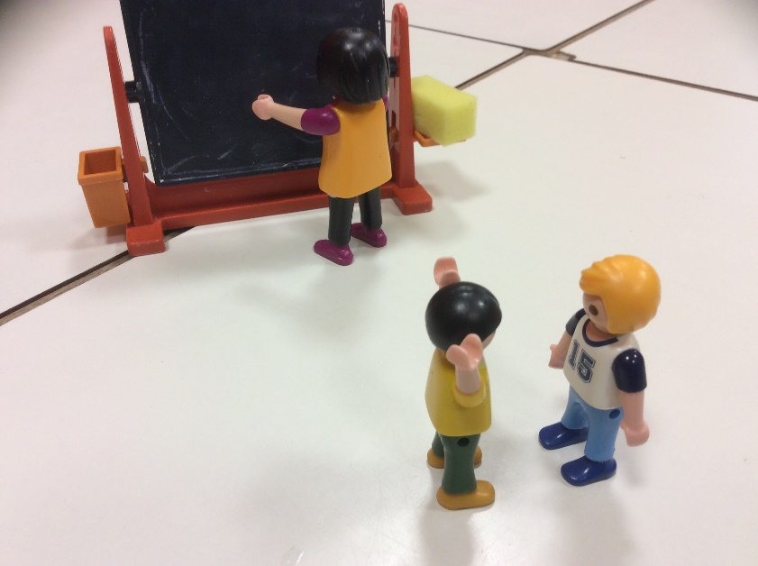

3-Nous avons enregistré notre voix avec la tablette ou un smartphone pour les dialogues de l’histoire. Il a fallu recommencer plusieurs fois pour que l’on comprenne bien ce qui est dit !

RÉALISATION DES STOP MOTIONS

Ensuite, avec l’aide des Moyens nous avons réalisé une « STOP MOTION » une sorte de petit dessin animé …
Philippe est venu nous expliquer la technique et nous l’avons expérimentée !!
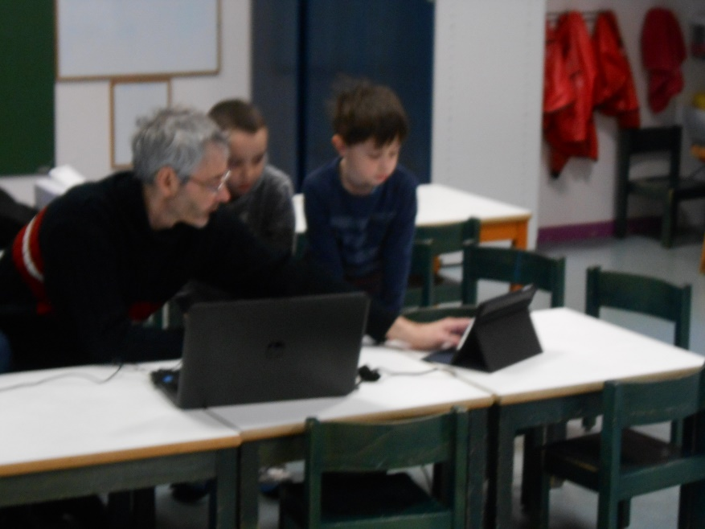

Il faut apprendre à utiliser plusieurs objets numériques :

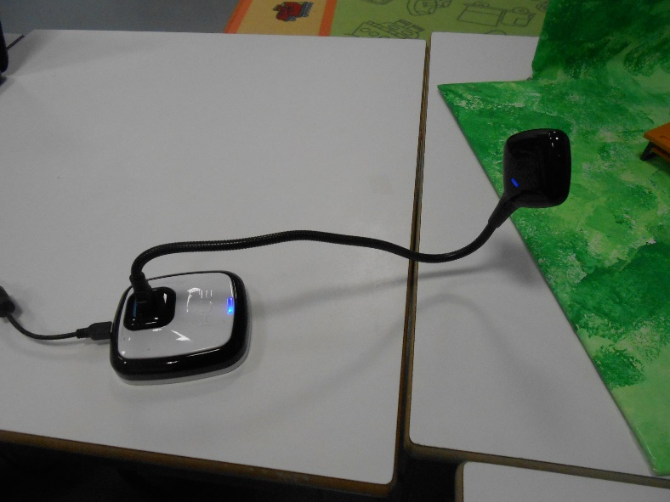
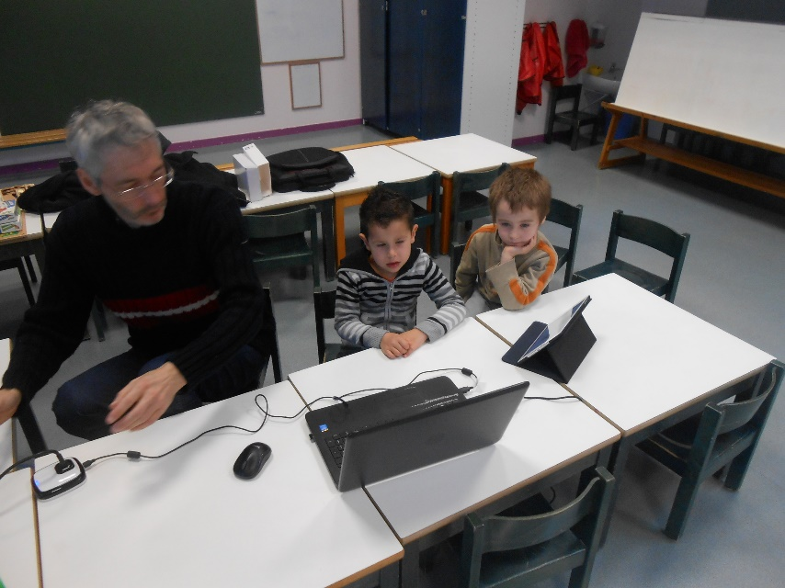

-la tablette

-un visualiseur

un ordinateur

Et créer un décor …

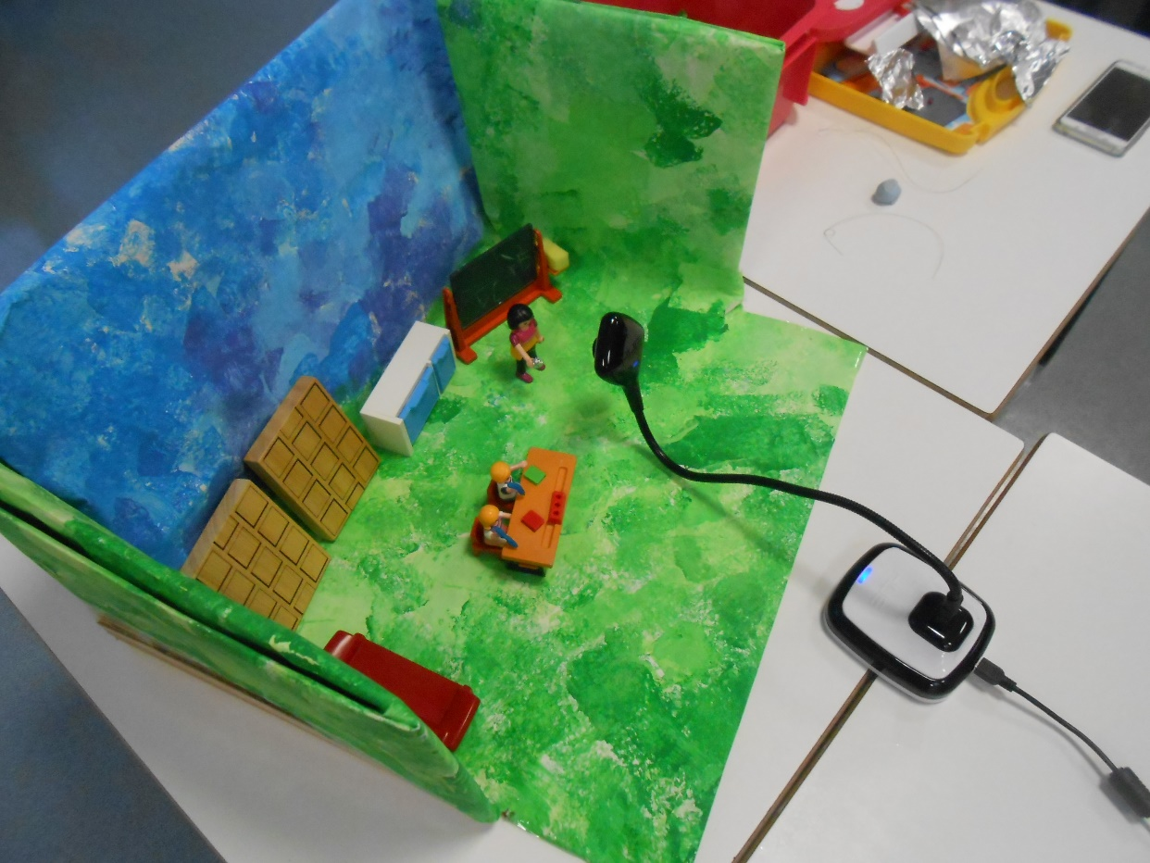

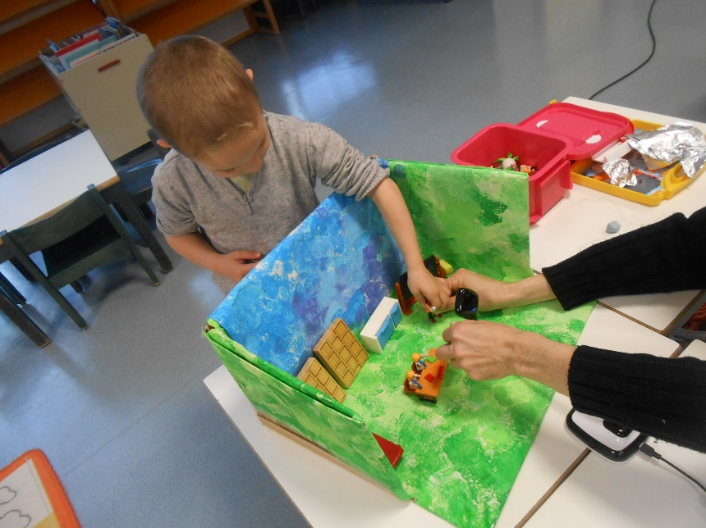
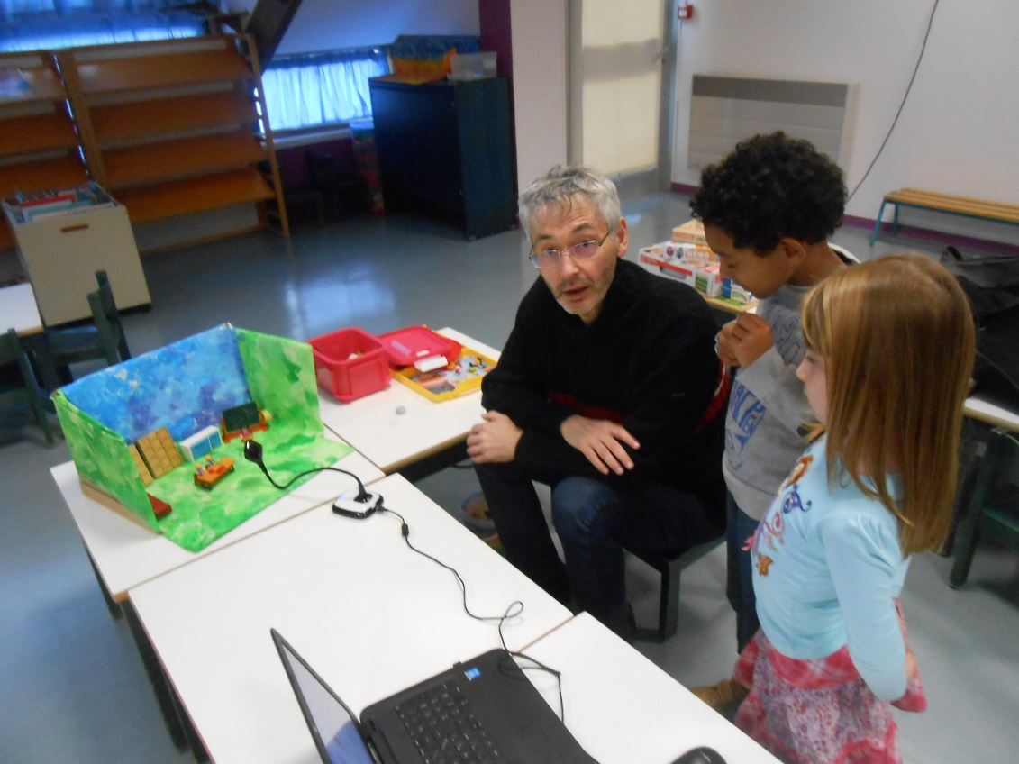
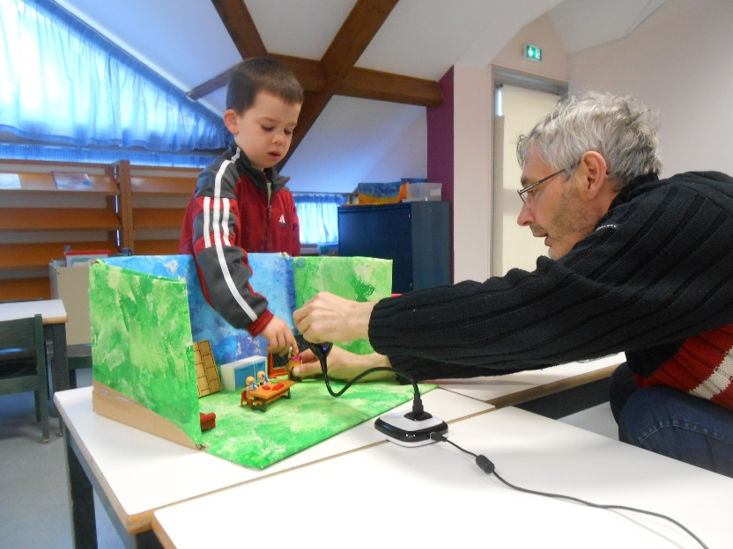

Pour fabriquer la « stop motion »,

Il faut prendre plein de photos des personnages dans des positions différentes …
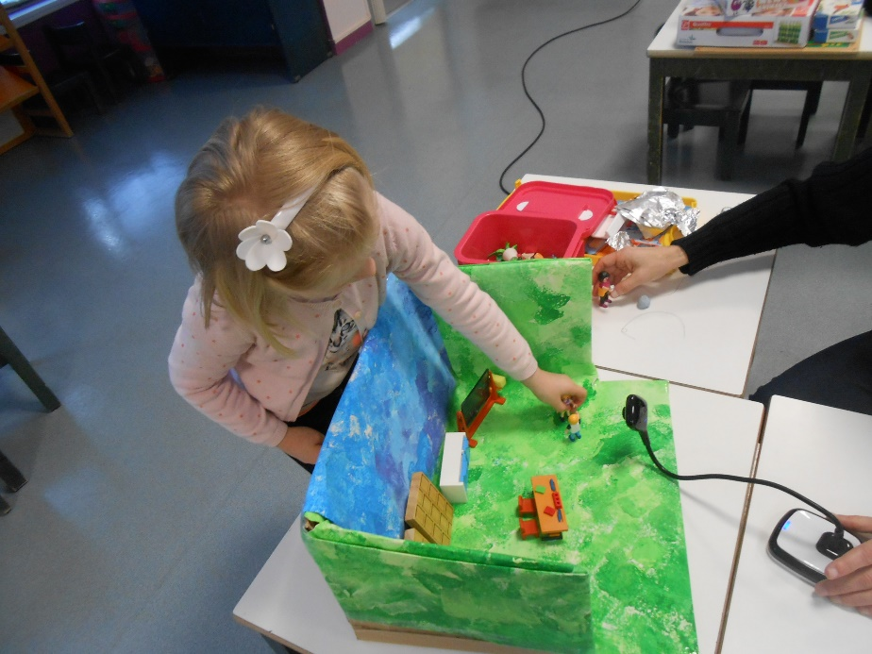
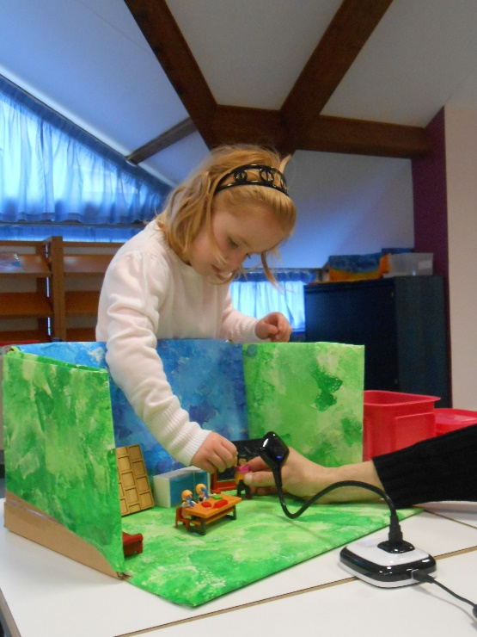

Avec le visualiseur on voit sur l’ordinateur comme sur un écran de télévision …
et on peut modifier les positions avant la prise des photos !

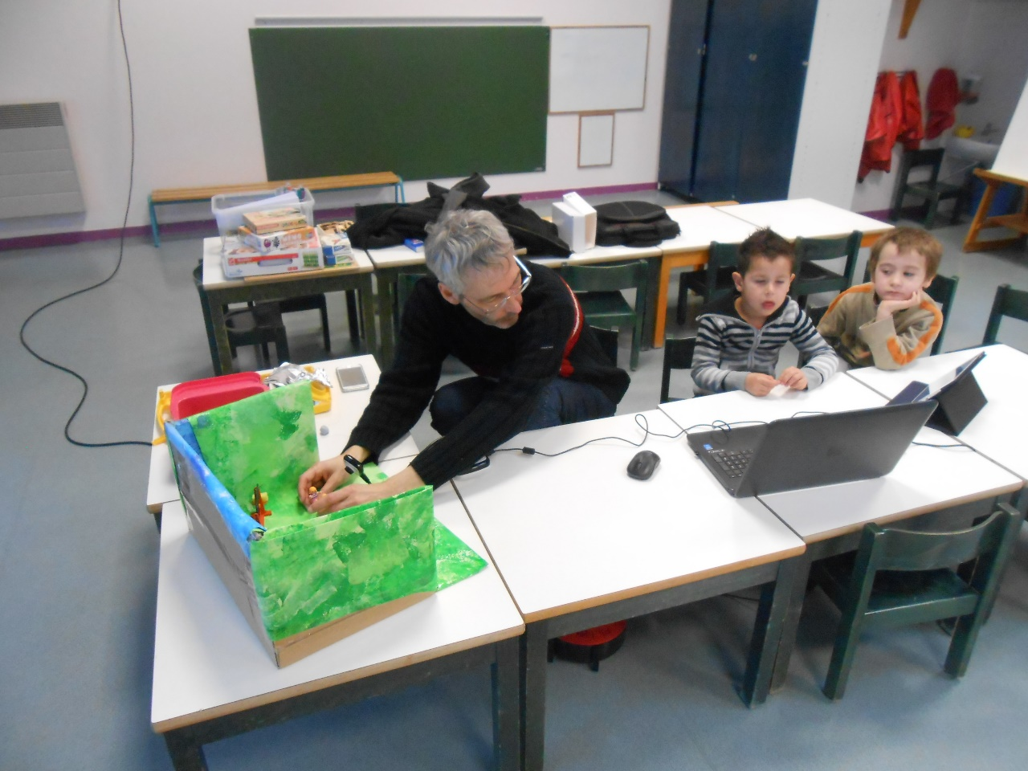

Ensuite, l’ordinateur fait le reste ! (ou presque !)
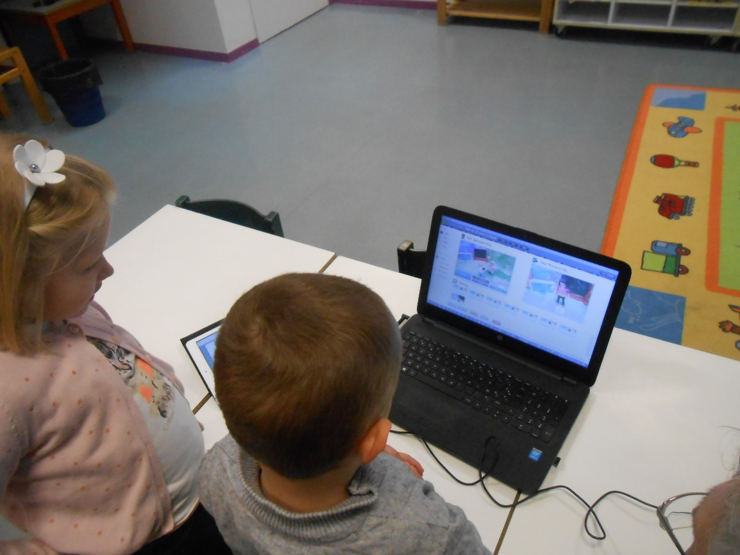
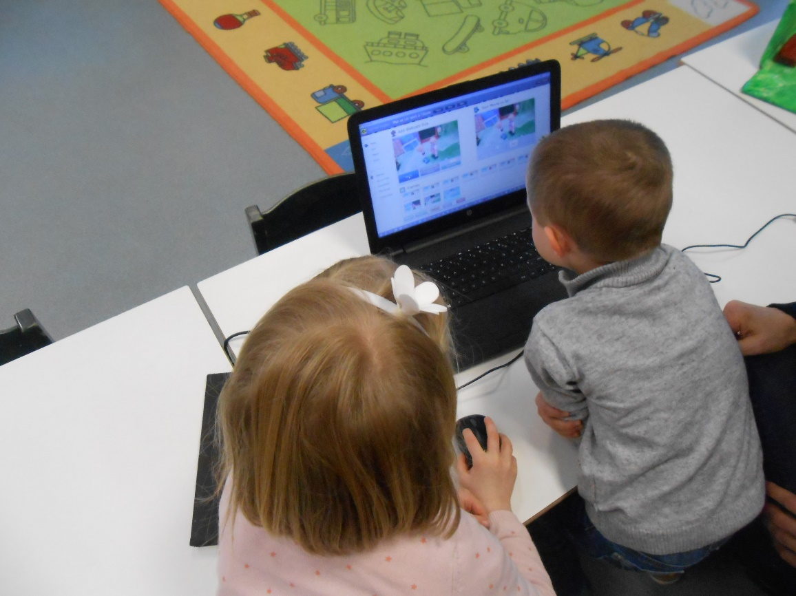
Et Philippe a calé la bande son sur les photos. C’était trop difficile pour nous !
RENDEZ-VOUS SUR LE BLOG DE L’ÉCOLE POUR VOIR NOS CRÉATIONS !
http://blogs.etab.ac-caen.fr/FrancoisMitterrandMaternelleEque/index.php/

